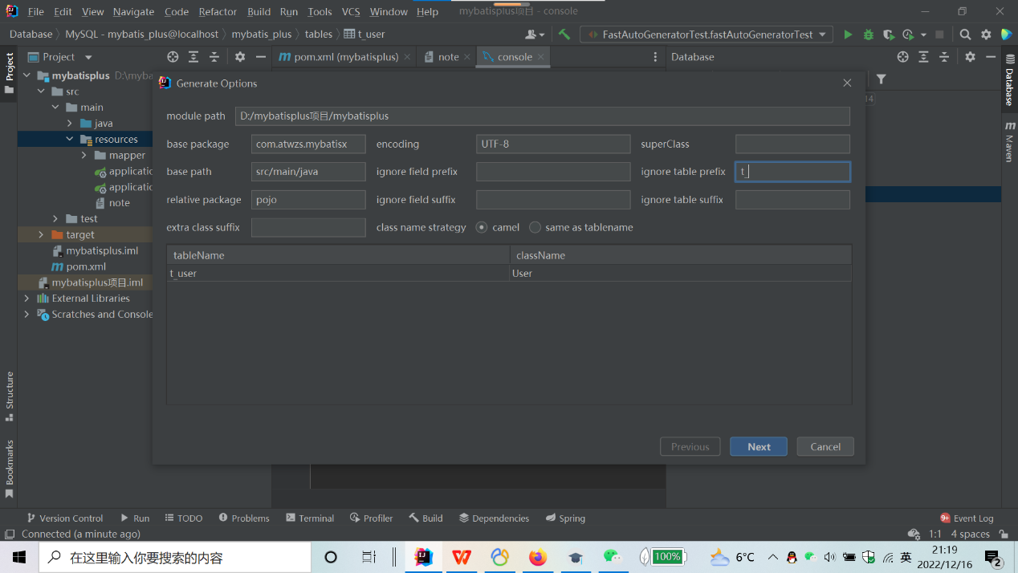

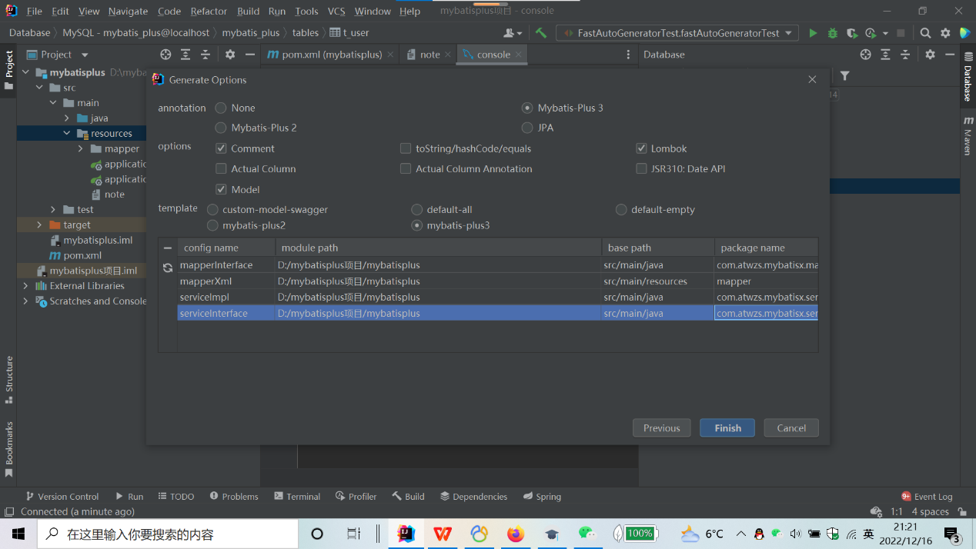

我们用springboottest测试的时候，当前测试类要和启动类在同一个包名下，像下图一样：

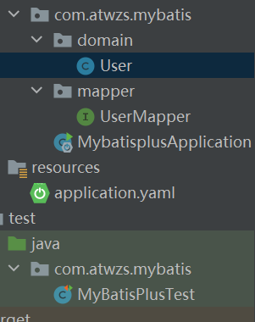

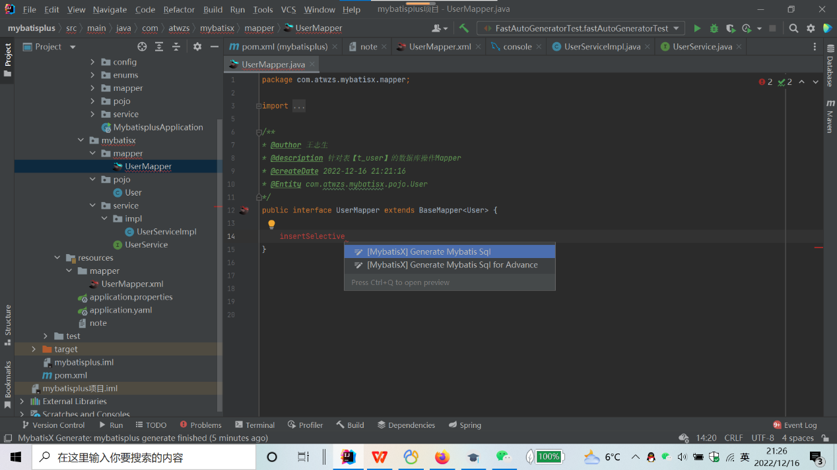

在测试basemapper时，用到了deleteByMap()，其中map的键是表的字段，不是实体类的属性

在我们使用xxxById(User)时，一定要给实体类上的id给予tableId注解，并且参数user的属性为空的部分表示和数据库的值保持原状

给实体类上的Id给予tableid注解，当添加数据时，id在数据库的值会由雪花算法生成，并回显在插入的数据，否则由数据库的自增主键赋值，但不会回显，默认id属性名为id，会自动添加@tableid注解

QueryWrapper中方法的键时数据库表的字段，不是实体类的属性

从Spring3.0，@[Configuration](https://so.csdn.net/so/search?q=Configuration&spm=1001.2101.3001.7020)用于定义配置类，可替换xml配置文件，被注解的类内部包含有一个或多个被@Bean注解的方法，这些方法将会被AnnotationConfigApplicationContext或AnnotationConfigWebApplicationContext类进行扫描，并用于构建bean定义，初始化Spring容器。